液位传感器的工作原理及结构作用
液位传感器是一种可以检测水位的传感器，主要应用于医疗、食品、化工行业中，进行水位控制、水位的检测。先介绍液位传感器的分类。

液位传感器的种类：
液位传感器种类很多，包括单法兰静压/双法兰差压液位传感器，浮球式液位传感器，磁性液位传感器，投入式液位传感器，电动内浮球液位传感器，电动浮筒液位传感器，电容式液位传感器，磁致伸缩液位传感器，伺服液位传感器等，超声波液位传感器，雷达液位传感器等。
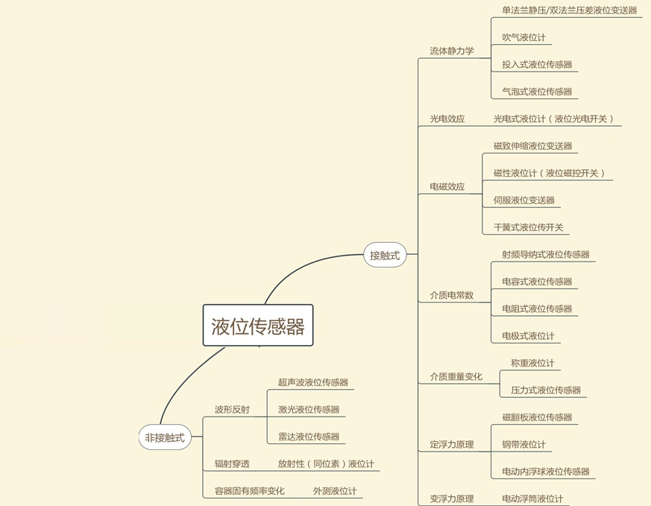
不同液位传感器的工作原理也不一样，适用的地方也不一样，简单介绍一下这几种液位传感器的原理
浮筒式液位传感器：浮筒式水位变送器是将磁性浮球改为浮筒，液位传感器是根据阿基米德浮力原理设计的。浮筒式水位变送器是利用微小的金属膜应变传感技术来测量液体的水位、界位或密度的，它在工作时可以通过现场按键来进行常规的设定操作。
浮球式液位传感器：
浮球式水位变送器由磁性浮球、测量导管、信号单元、电子单元、接线盒及安装件组成，一般磁性浮球的比重小于0.5，可漂于液面之上并沿测量导管上下移动，导管内装有测量元件，它可以在外磁作用下将被测水位信号转换成正比于水位变化的电阻信号，并将电子单元转换成信号输出。浮球开关因为是最简单、最古老的检测方式，有着检测水位不精确的缺点，浮子易卡死。
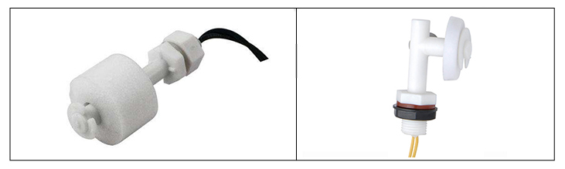
静压式液位传感器：
该变送器利用液体静压力的测量原理工作，它一般选用硅压力测压传感器将测量到的压力转换成电信号，再经放大电路放大和补偿电路补偿，最后以4～20mA或0～10mA电流方式输出。
超声波式液位传感器：
这是一种振动频率高于声波的机械波，由换能晶片在电压的激励下发生振动产生的超声波，超声波在碰到液体会产生显著反射形成反射成回波。因此以超声波作为检测手段，产生超声波和接收超声波。这就是超声波式的液位传感器工作原理。超声波式液位传感器特点：频率高、波长短、绕射现象小，特别是方向性好、能够成 为射线而定向传播。
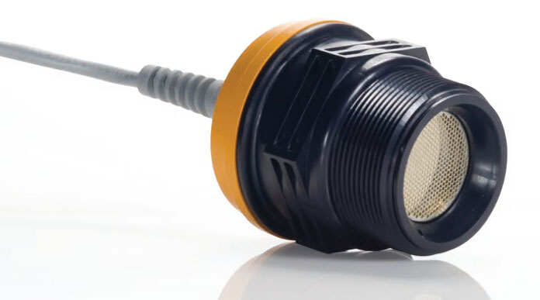
光电式液位传感器：
光电液位传感器是利用光在两种不同介质界面发生反射折射原理而开发的新型接触式点液位测控装置。光电液位传感器具有结构简单、定位精度高，没有机械部件，不需调试，灵敏度高及耐腐蚀、耗电少、体积小等诸多优点，还具有耐高温、耐高压、耐强腐蚀，化学性质稳定，对被测介质影响小等特征。
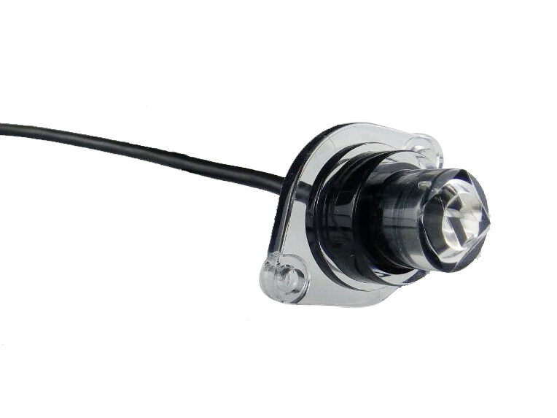
光电式的液位传感器使用范围广，拥有检测精度高、寿命长、稳定性强等特点，因此适用于很多方面。下面来重点介绍一下光电式液位传感器。
光电液位传感器是利用光在两种不同介质界面发生反射折射原理而开发的新型接触式点水位测控装置。它具有结构简单，定位精度高；没有机械部件，不需调试；灵敏度高及耐腐蚀；耗电少；体积小等诸多优点而受到市场的逐渐认可。由于水位的输出只与光电探头是否接触液面有关，与介质的其它特性，如温度、压力、密度、电等参数无关，所以光电液位传感器检测准确、重复精度高；响应速度快，液面控制非常精确，并且不需调校，就可以直接安装使用。
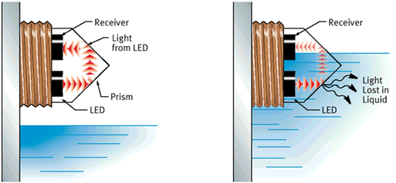
由于光电液位传感器探头体积相对小巧，可分开安装在狭小空间中适合特殊罐体或容器中使用。另外还可以在一个测量体上安装多个光电探头制成多点液位传感器。
由于光电式液位传感器内部没有任何机械活动部件,因此光电液位传感器可靠性高、寿命长、免维护。且可以实现低液位检测、高液位检测、缺水保护功能，

